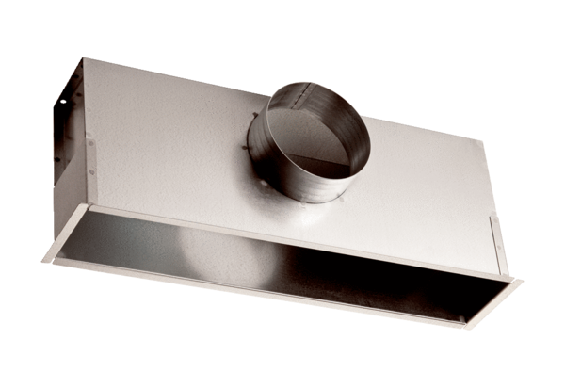Einbaukasten EK 62/12Verpackungseinheit: 1 StückSortiment: C
Artikelnummer: 0149.0085Hersteller: MAICO

